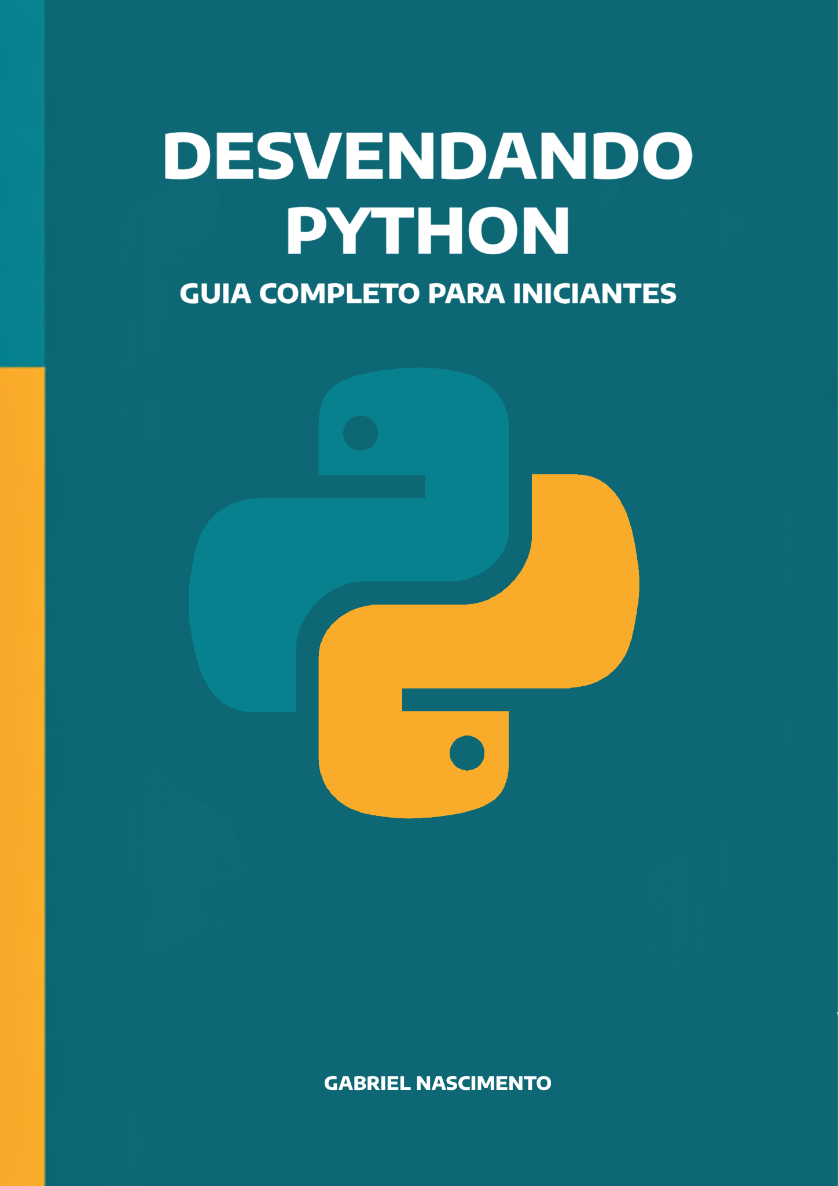

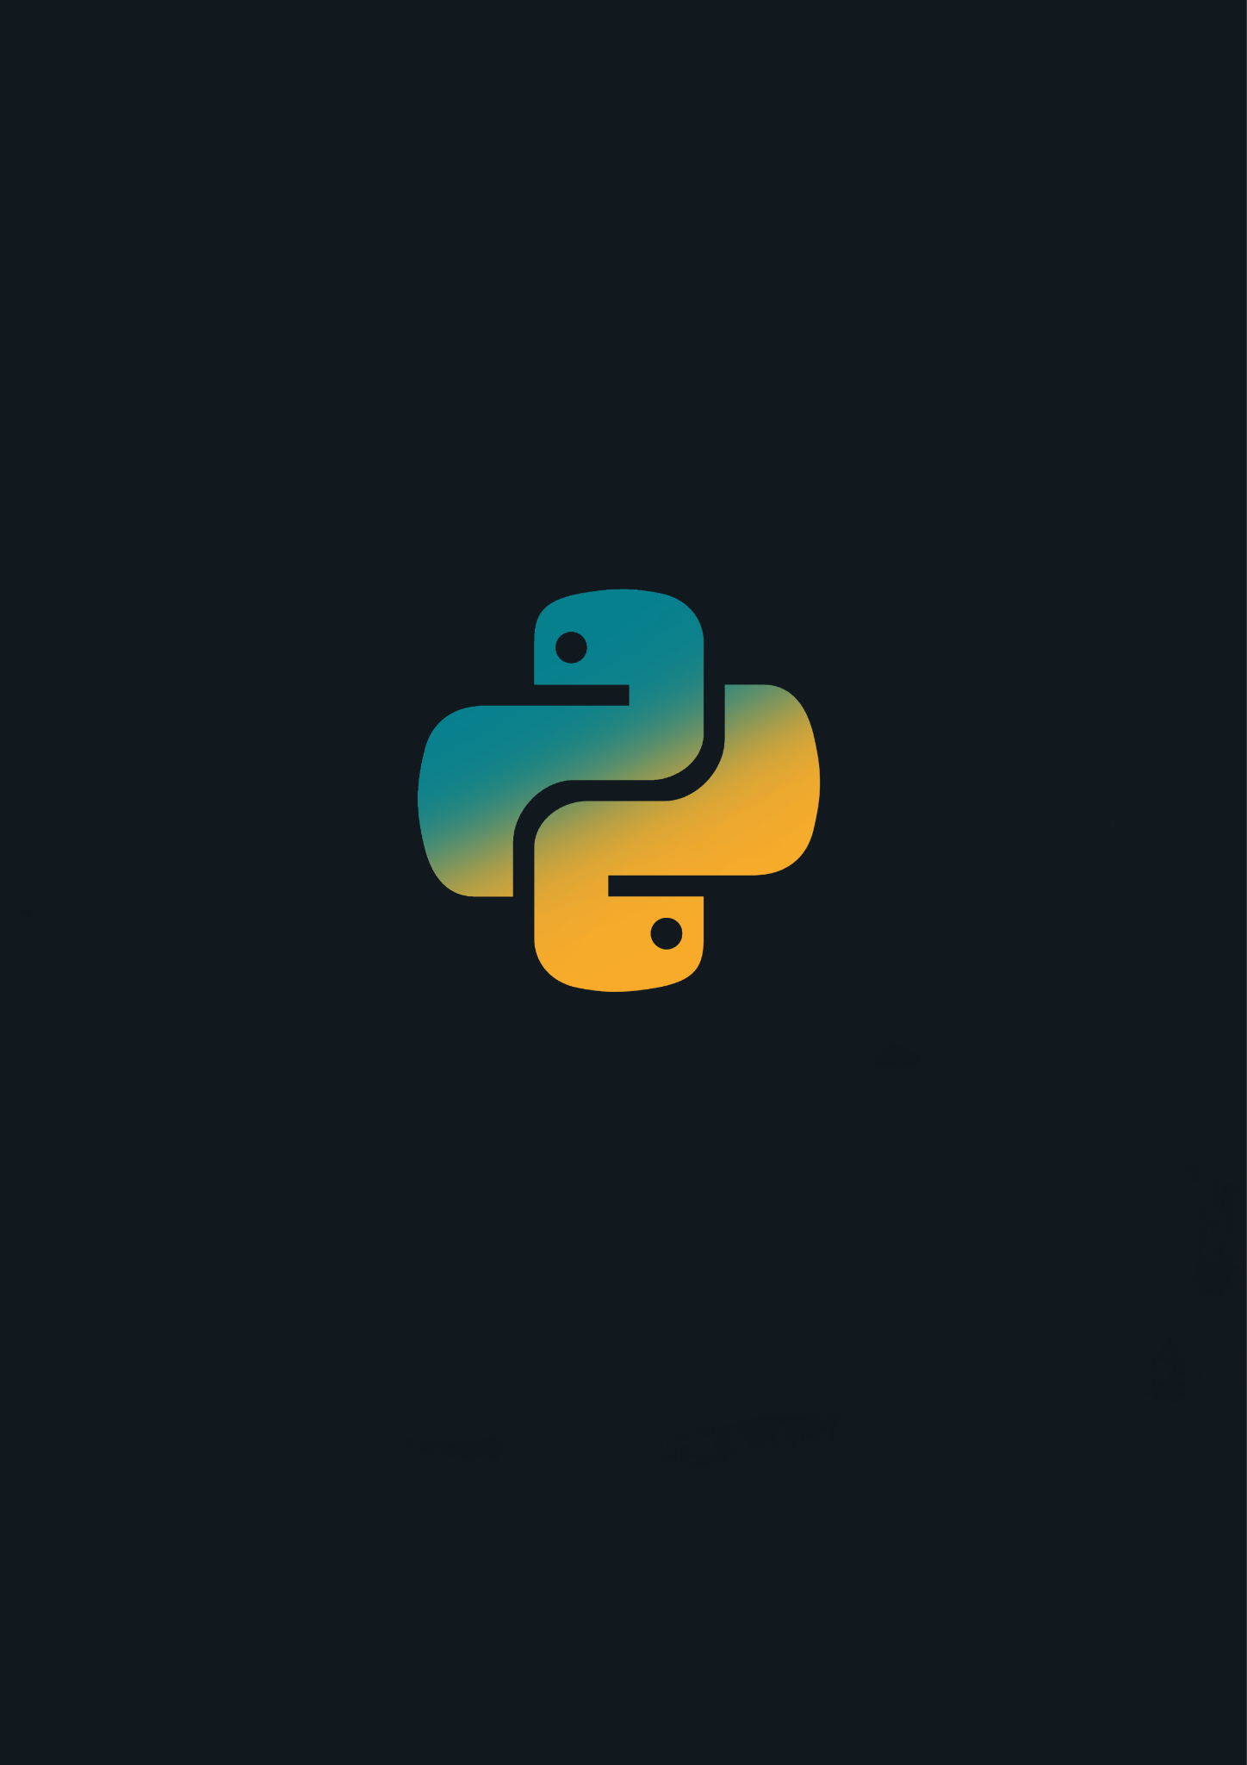

Introdução ao Python

**CAPITULO 1**

### 

### 1.1 História e Evolução da Linguagem

Python foi criado por Guido van Rossum e lançado pela primeira vez em 1991. Desde então, evoluiu rapidamente, tornando-se uma das linguagens de programação mais populares do mundo. A simplicidade e a legibilidade de seu código são algumas das principais razões pelas quais Python se tornou uma escolha popular entre desenvolvedores, cientistas de dados e engenheiros de software.

### 1.2 Por Que Aprender Python?

Existem várias razões para aprender Python:

* Sintaxe Simples: A sintaxe de Python é fácil de entender e escrever, o que a torna ideal para iniciantes.
* Versatilidade: Python é utilizado em diversas áreas, como desenvolvimento web, automação, ciência de dados, inteligência artificial e muito mais.
* Comunidade Ativa: A comunidade de desenvolvedores de Python é vasta e ativa, o que significa que você encontrará muitos recursos, bibliotecas e suporte disponíveis.
* Alta Demanda no Mercado: Profissionais com habilidades em Python são altamente procurados, especialmente nas áreas de ciência de dados e desenvolvimento web.

### 1.3 Instalação e Configuração do Ambiente de Desenvolvimento

Para começar a programar em Python, você precisará instalá-lo em seu computador. Aqui estão os passos para configurar seu ambiente de desenvolvimento:

1. Baixar Python:
   * Acesse o site oficial do Python [python.org](https://www.python.org/downloads/).
   * Escolha a versão mais recente e clique para baixar.
2. Escolher um Ambiente de Desenvolvimento:
   * Você pode usar um editor de texto simples, como o Notepad, ou um ambiente de desenvolvimento integrado (IDE) mais robusto, como o PyCharm, Visual Studio Code ou Jupyter Notebook. Para iniciantes, o IDLE (que vem com a instalação do Python) é uma boa opção.
3. Verificar a Instalação:

Abra o terminal (ou prompt de comando) e digite o seguinte comando:

* + Se a instalação foi bem-sucedida, você verá a versão do Python instalada.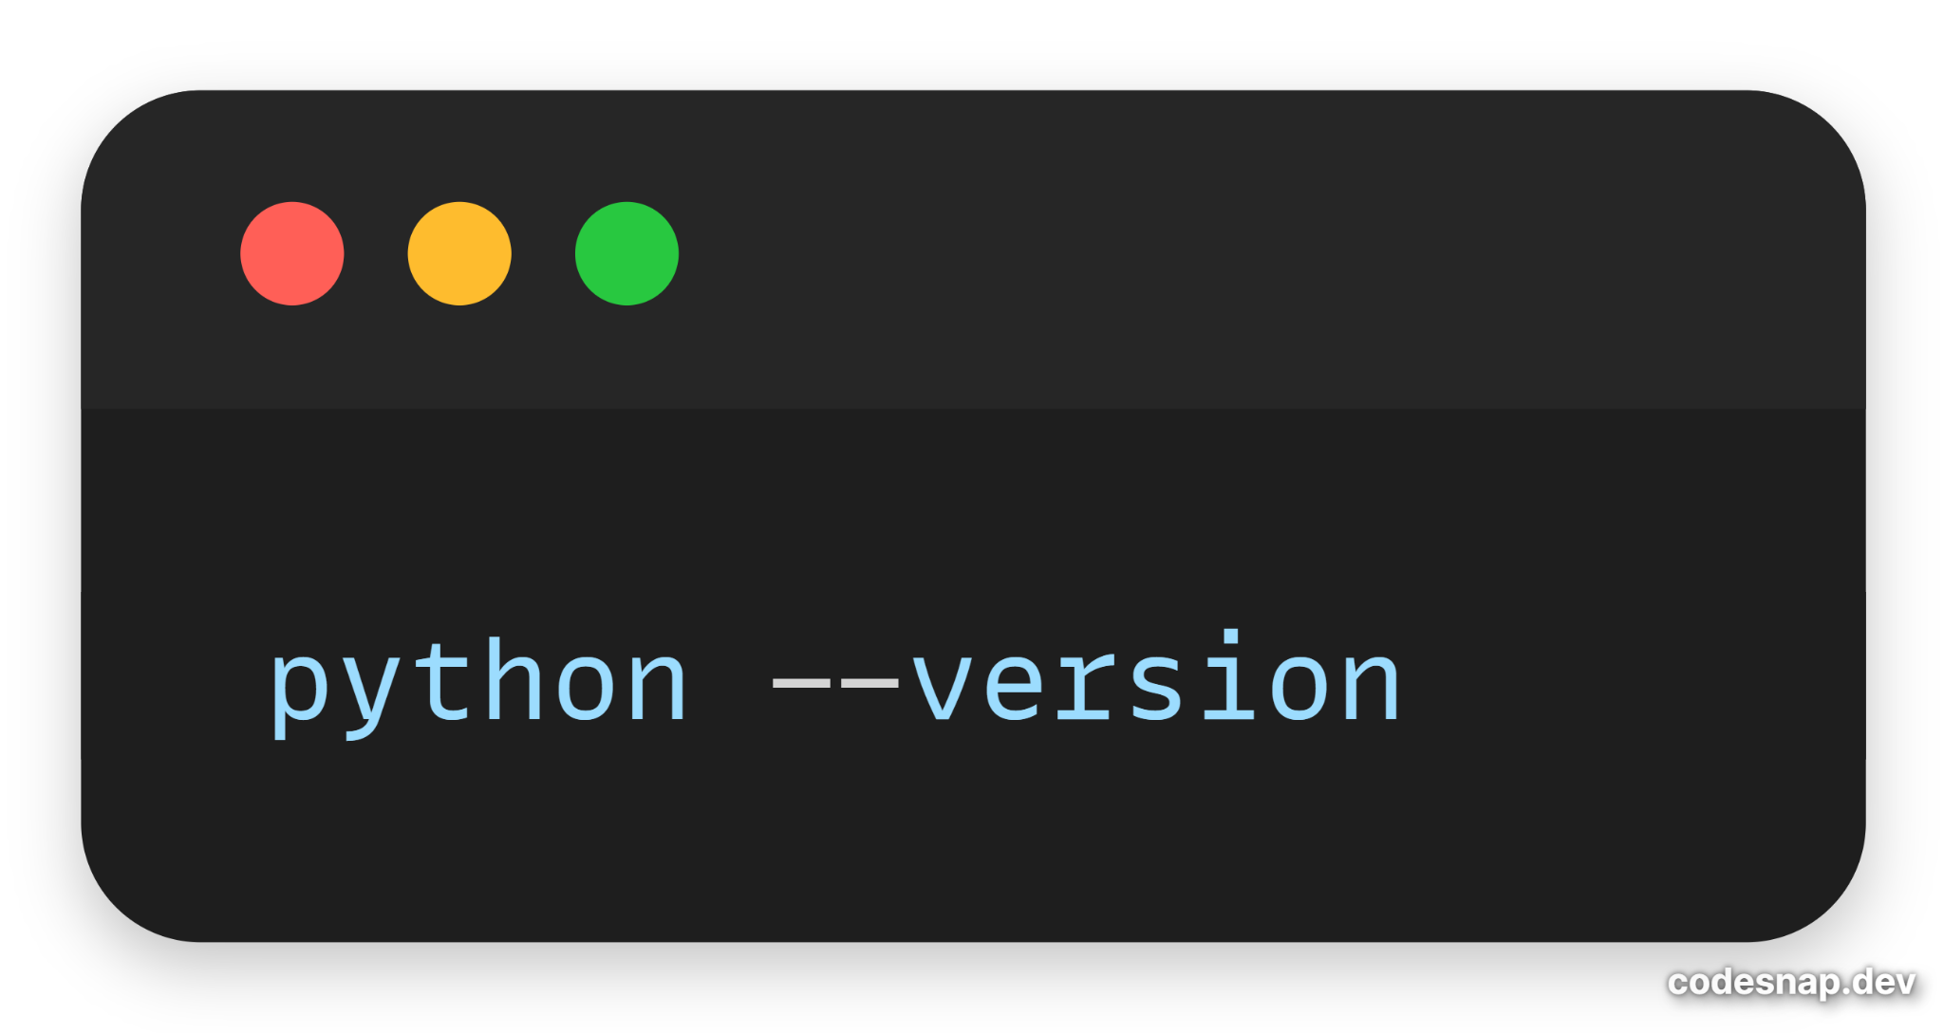

Sintaxe e Estruturas Básicas

**CAPÍTULO 2**

2.1 Tipos de Dados

Em Python, os dados são classificados em diferentes tipos. Aqui estão os tipos mais comuns:

Números:

Inteiros (int): Números sem parte decimal, como 5, -3, ou 42.

Números de ponto flutuante (float): Números com parte decimal, como 3.14, -0.001, ou 2.0.

Strings:

Sequências de caracteres delimitadas por aspas simples (') ou aspas duplas ("), como 'Olá, Mundo!' ou "Python é incrível!".

Listas:

Estruturas que armazenam múltiplos itens em uma única variável, delimitadas por colchetes ([]), como [1, 2, 3, 4] ou ['maçã', 'banana', 'laranja'].

Dicionários:

Estruturas que armazenam pares de chave-valor, delimitadas por chaves ({}), como {'nome': 'Gabriel', 'idade': 25}.

2.2 Operadores e Expressões

Python suporta uma variedade de operadores que podem ser usados para realizar operações em variáveis e valores. Aqui estão os principais tipos de operadores:

Operadores Aritméticos:

Adição (+), subtração (-), multiplicação (*), divisão (/), e exponenciação (**).

Exemplo: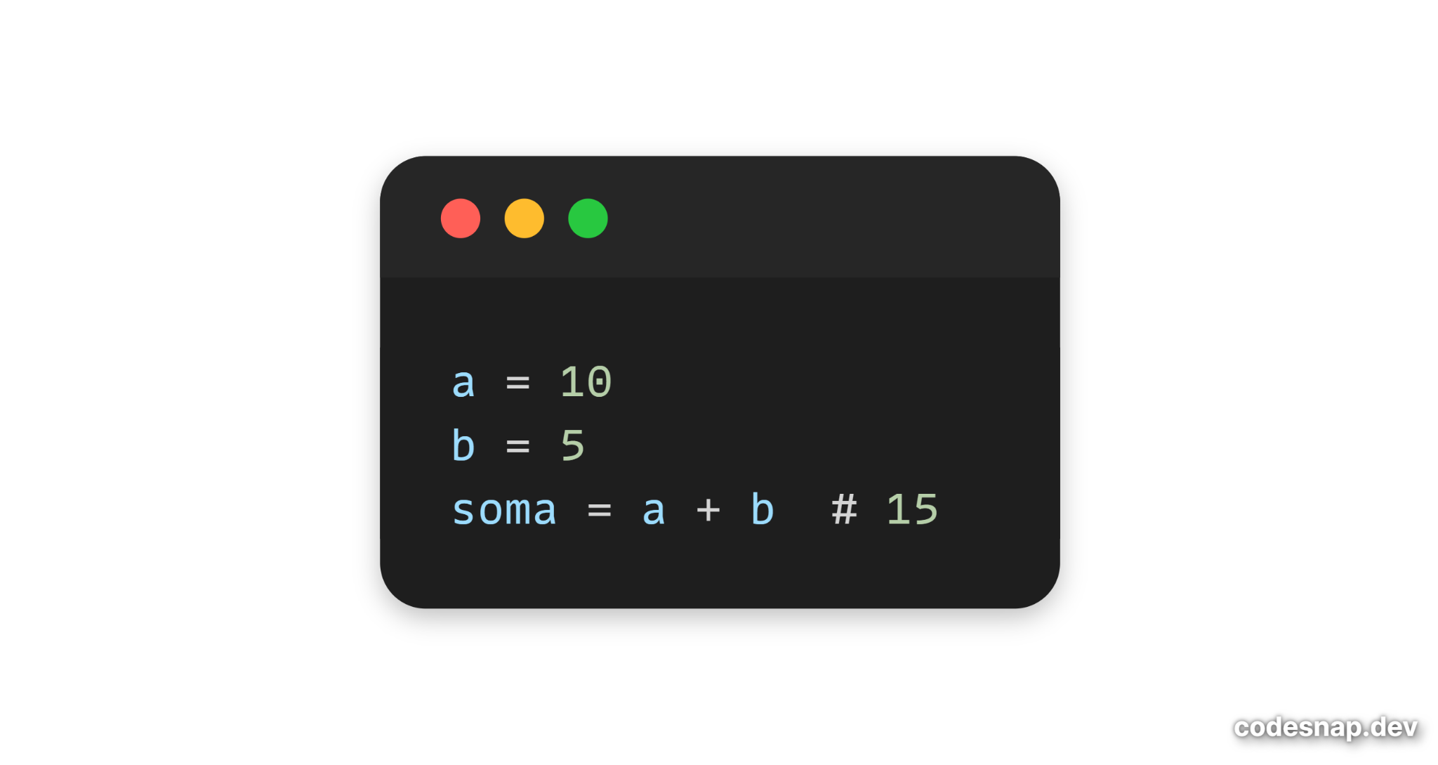

Operadores de Comparação:

Igual (==), diferente (!=), maior que (>), menor que (<), maior ou igual a (>=), menor ou igual a (<=).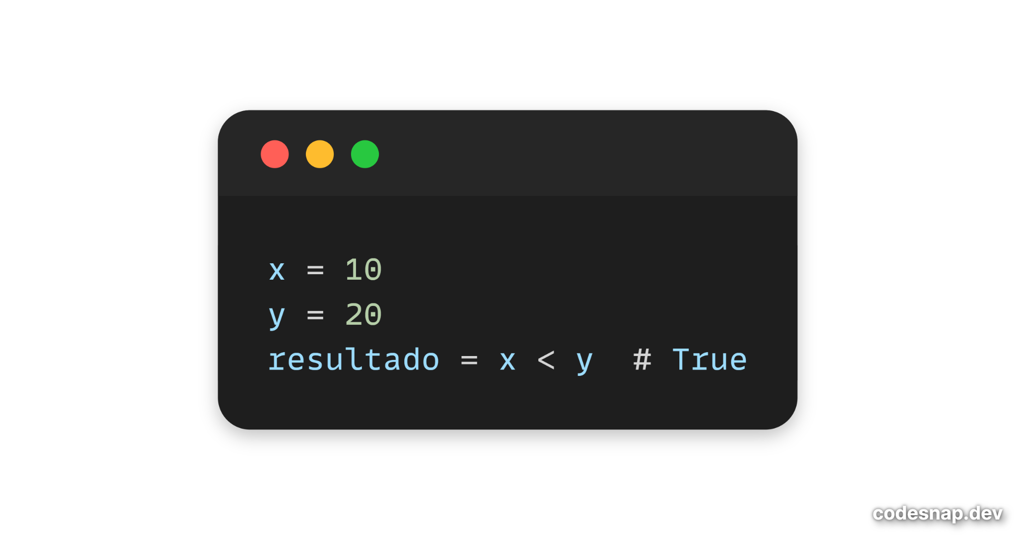

Exemplo:

Operadores Lógicos:

E (and), ou (or), não (not).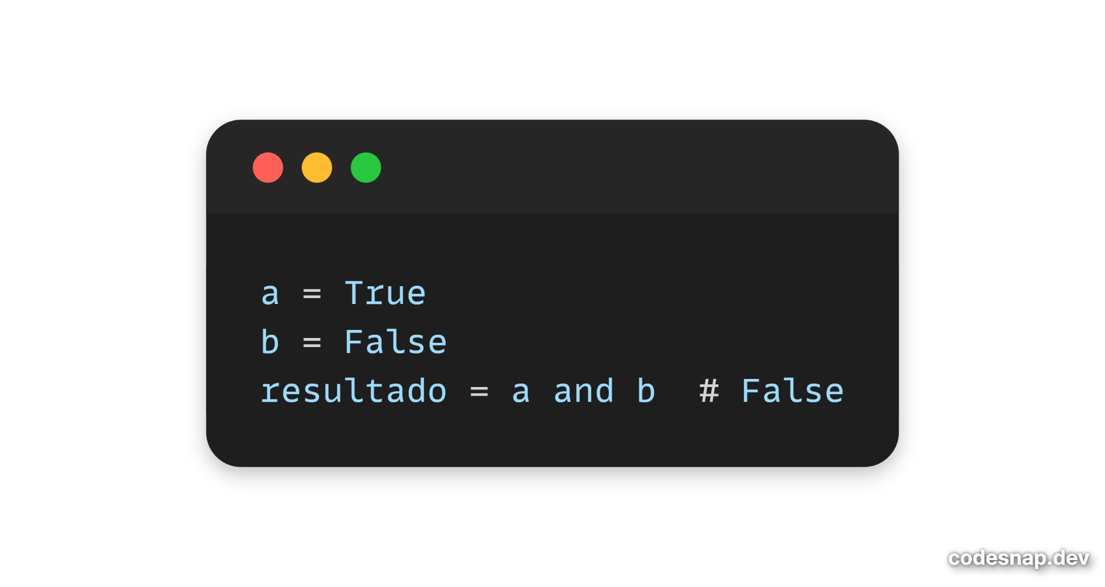

Exemplo:

2.3 Estruturas de Controle

As estruturas de controle permitem que você direcione o fluxo de execução do seu código. As principais estruturas de controle em Python incluem:

Instrução if:

Usada para executar um bloco de código apenas se uma condição for verdadeira.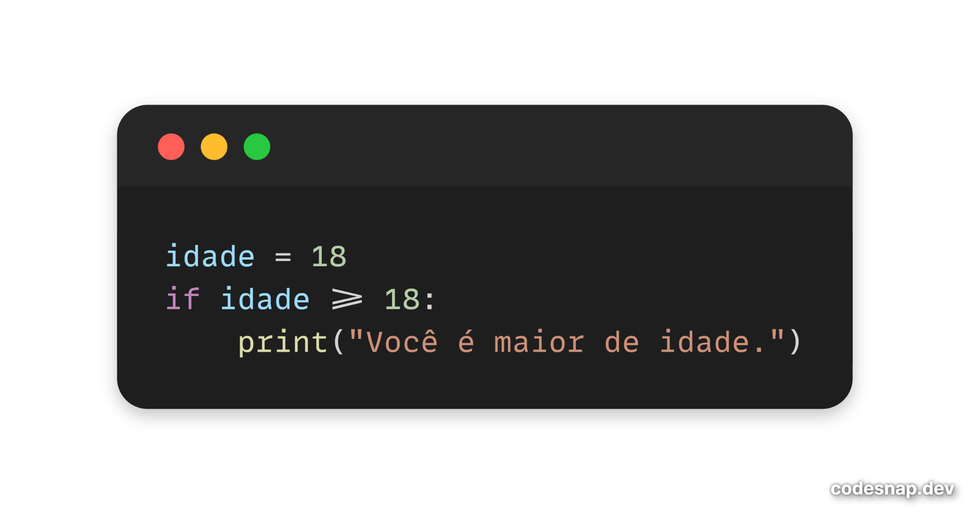

Exemplo:

Instrução for:

Usada para iterar sobre uma sequência (como uma lista ou string).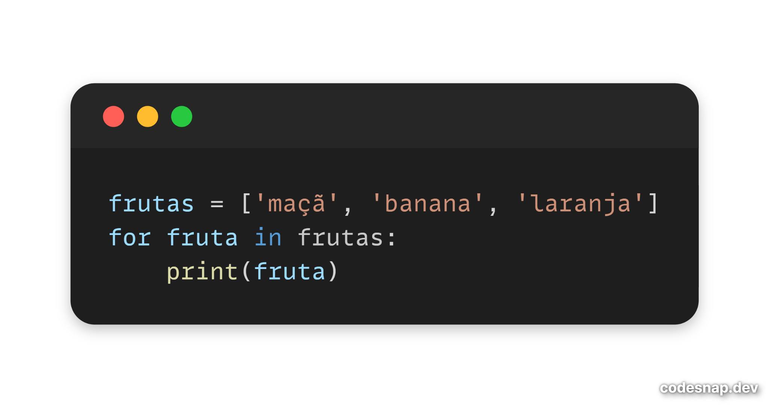

Exemplo:

Instrução while:

Executa um bloco de código enquanto uma condição for verdadeira.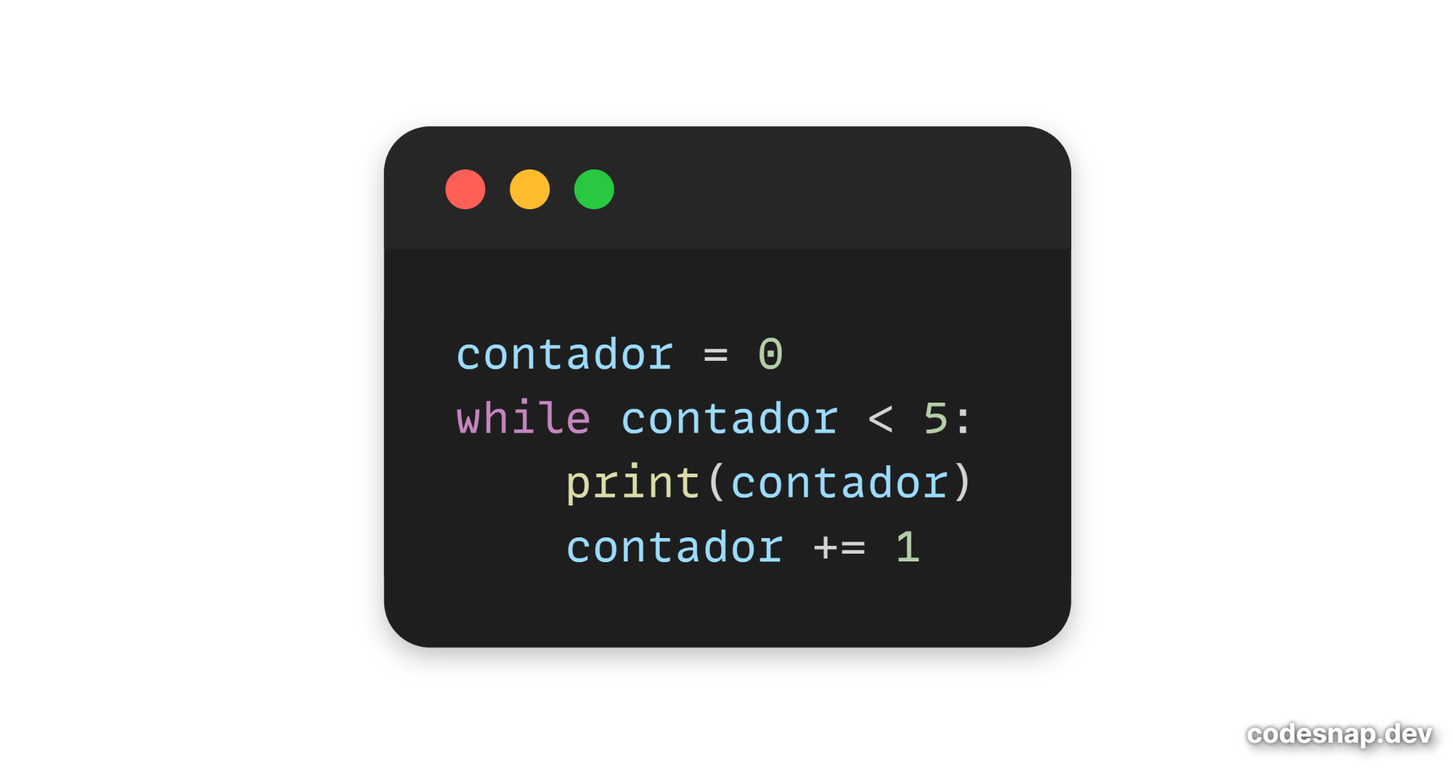

Exemplo:

Funções e Módulos

**CAPITULO 3**

3.1 Definição e Uso de Funções

Funções são blocos de código reutilizáveis que realizam uma tarefa específica. Elas permitem organizar seu código, tornando-o mais legível e fácil de manter. A definição de uma função em Python é feita usando a palavra-chave def, seguida pelo nome da função e parênteses.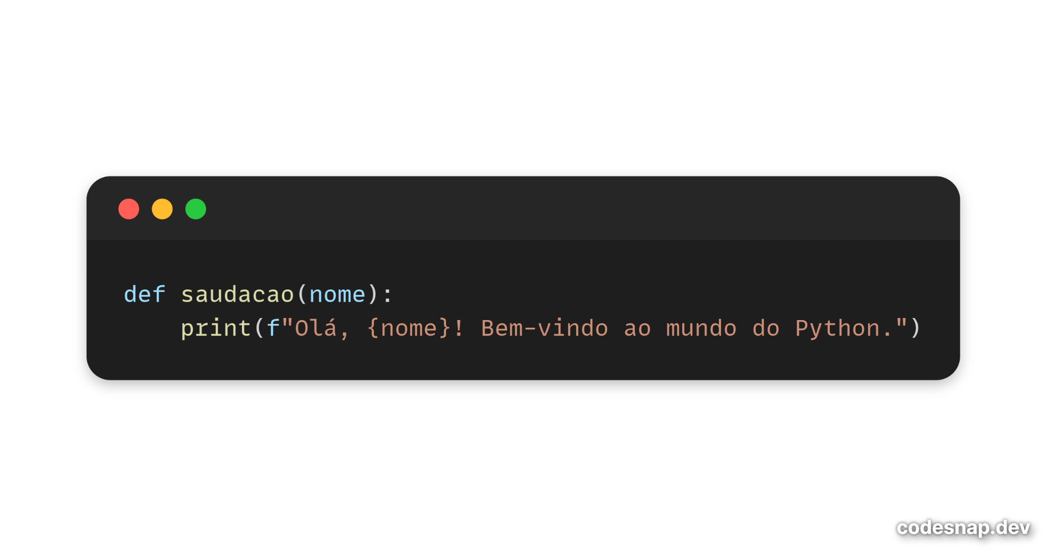

Exemplo de Definição de Função:

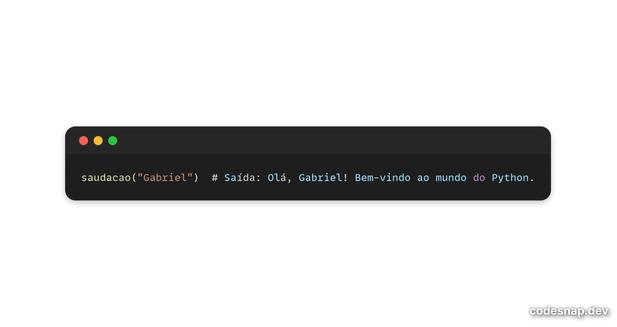

Chamando a Função:

3.2 Parâmetros e Retorno de Valores

As funções podem aceitar parâmetros (valores que você passa para a função) e retornar valores após sua execução. Isso permite que as funções sejam mais flexíveis e úteis.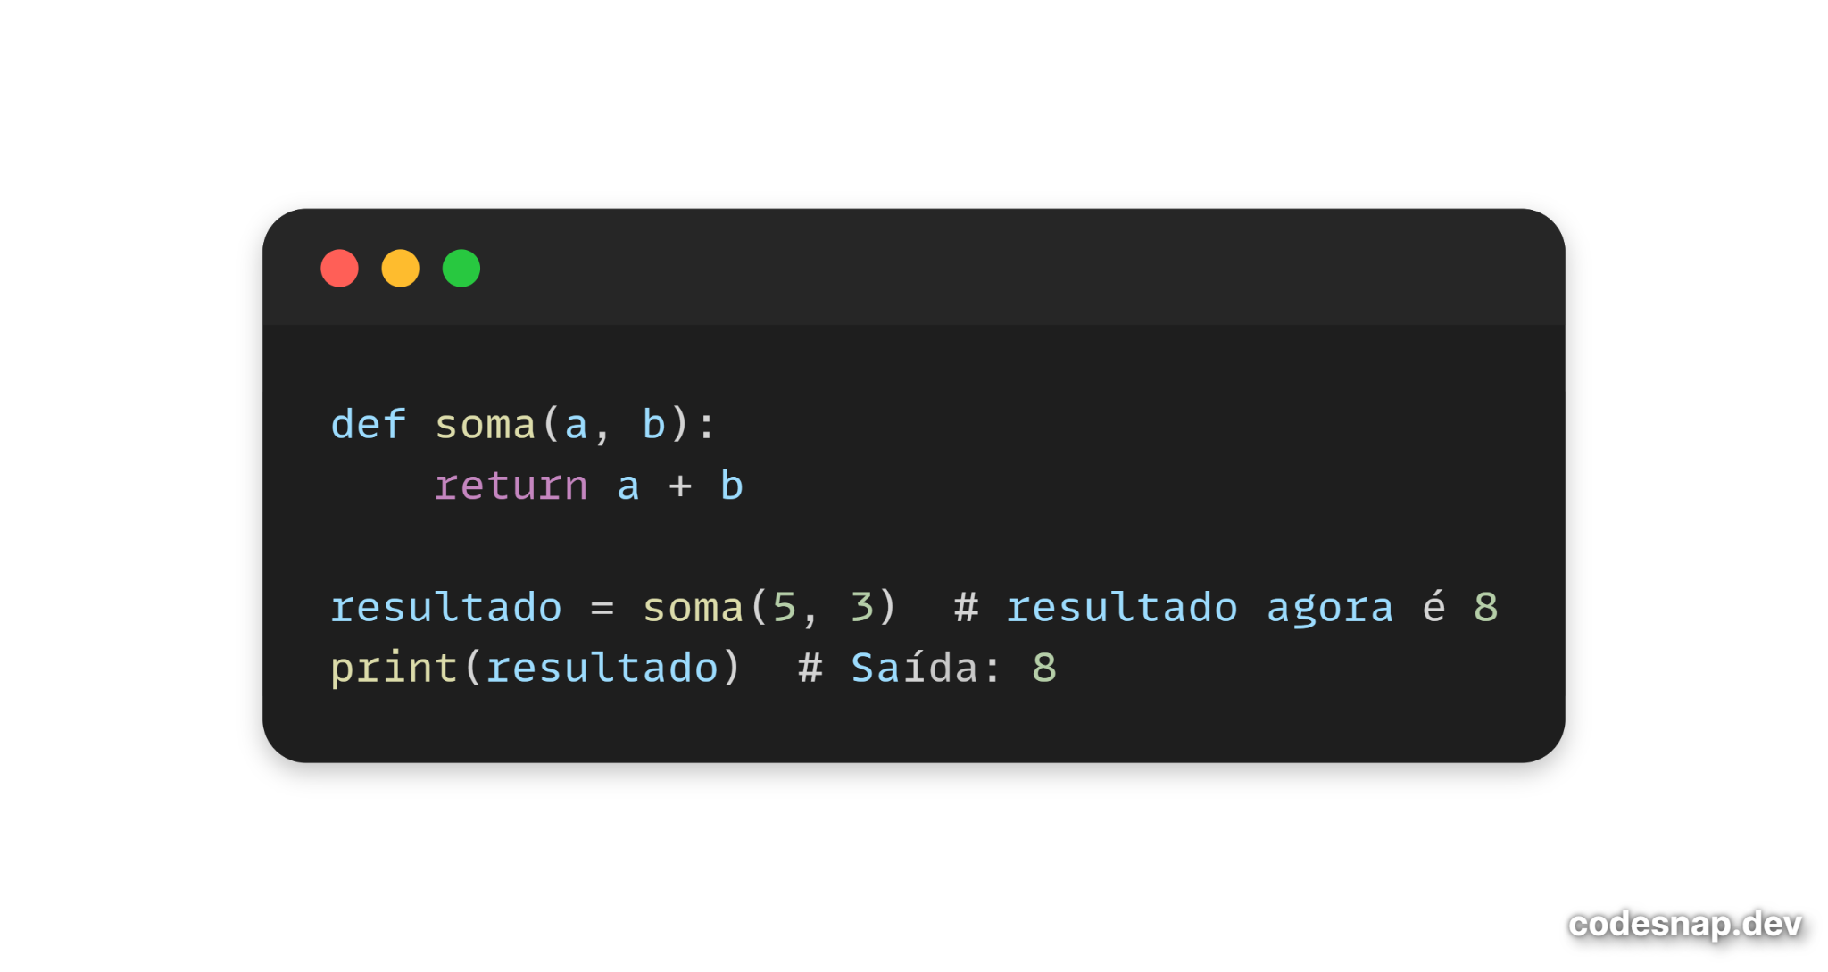

Exemplo de Função com Parâmetro e Retorno:

3.3 Importação de Módulos e Bibliotecas

Módulos são arquivos que contêm definições de funções e variáveis que podem ser reutilizadas em diferentes partes do seu programa. Você pode importar módulos padrão do Python ou módulos criados por você mesmo.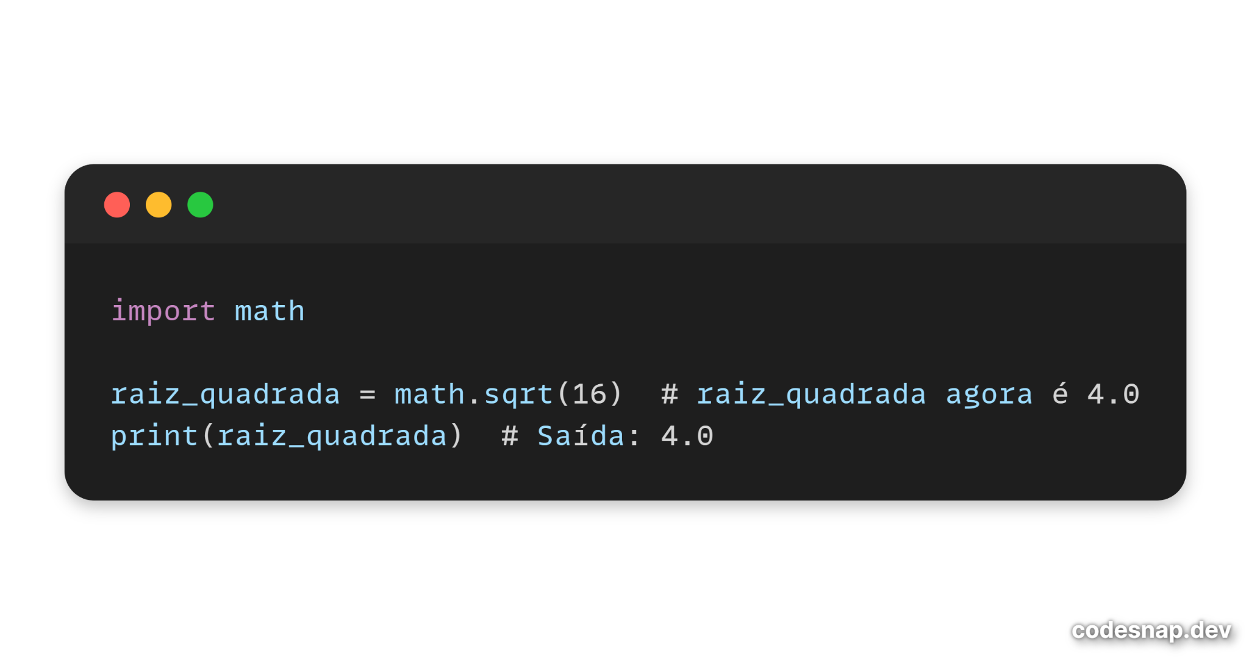

Importando um Módulo:

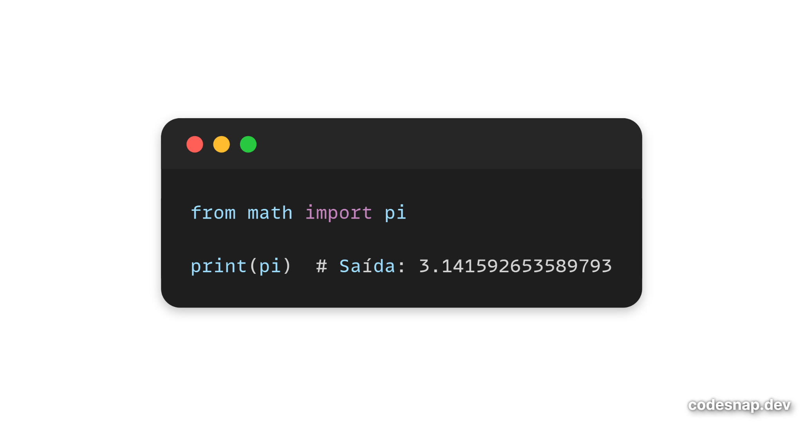Importando Funções Específicas de um Módulo:

3.4 Criando Seus Próprios Módulos

Você também pode criar seus próprios módulos para organizar melhor seu código. Basta criar um arquivo com a extensão .py e definir suas funções nele. Para usar o módulo, basta importá-lo em outro arquivo.

Exemplo: Criando um Módulo

Crie um arquivo chamado meu_modulo.py e defina uma função nele:

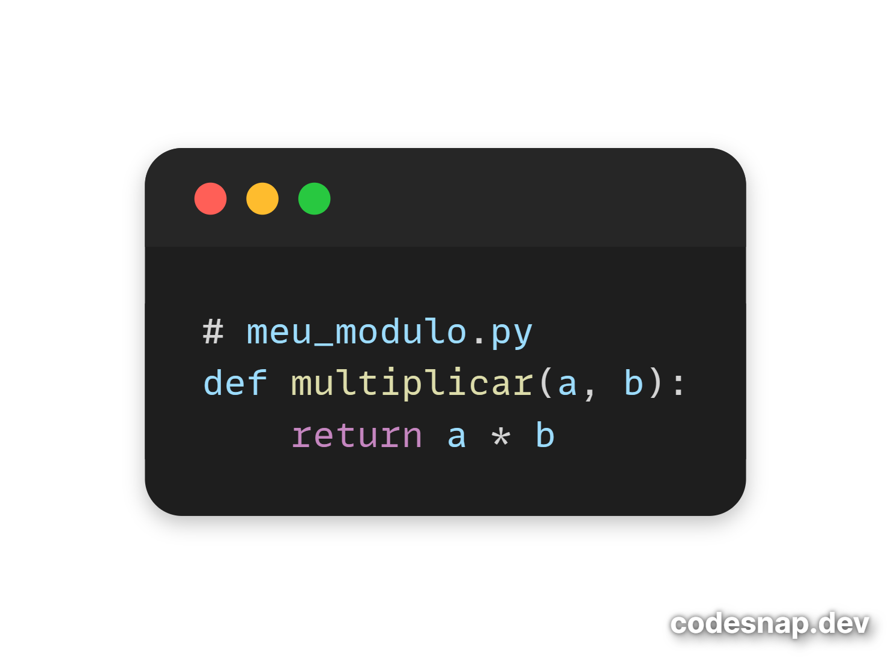

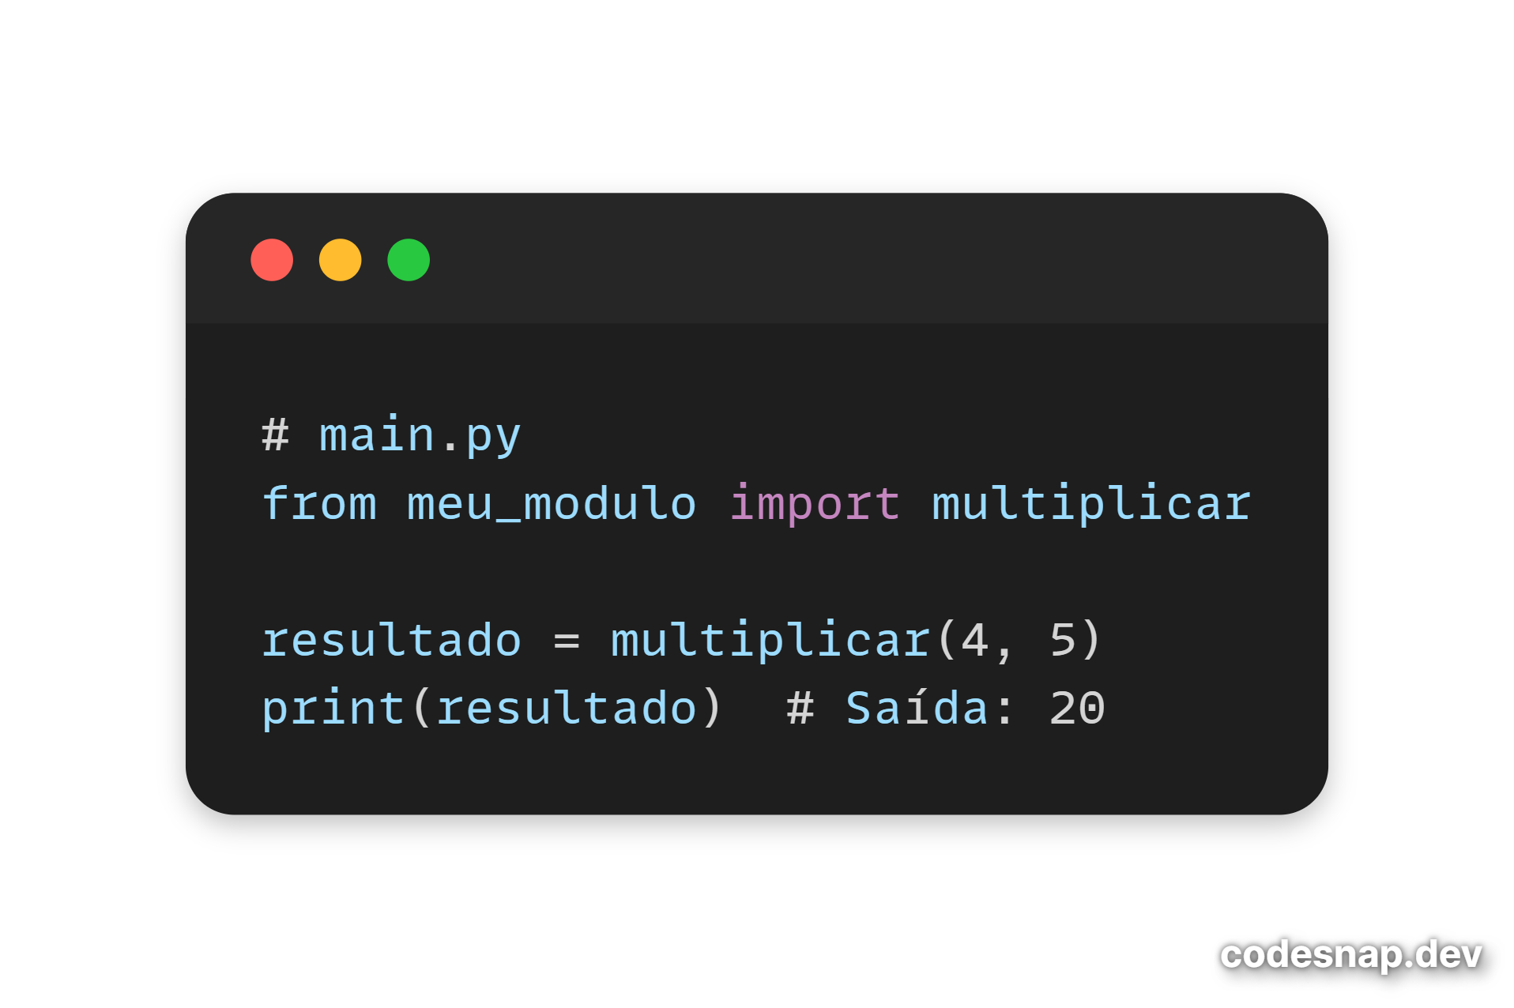

Em outro arquivo, importe e use a função:

Conclusão



**Agradecimentos**

Agradecemos por ler este eBook! Ele foi criado com a ajuda de inteligência artificial e diagramado por um humano. Por favor, esteja ciente de que pode conter erros ou imprecisões. Sua compreensão é muito apreciada!  


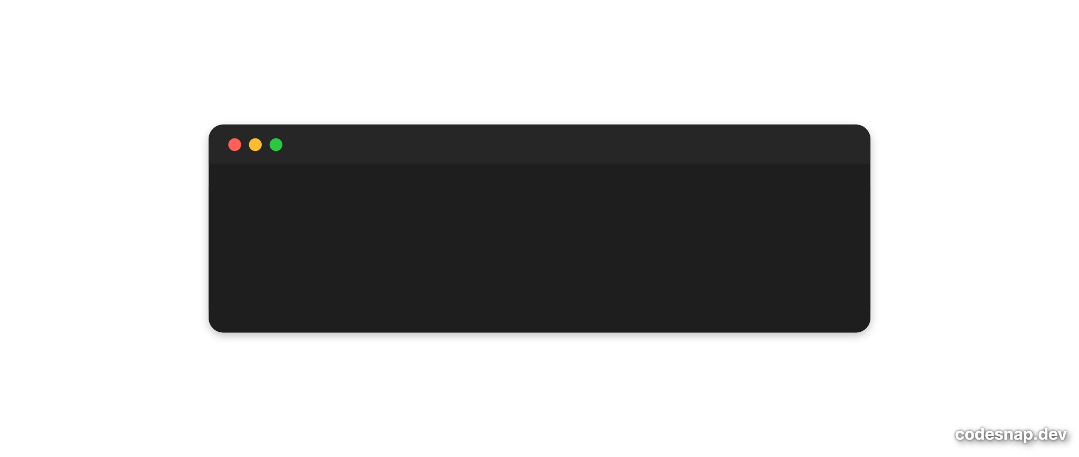

<https://github.com/Ywtoo/IA-E-Book>



**Gabriel Nascimento**

[**GitHub**](https://github.com/Ywtoo)**|**[**LinkdIn**](http://www.linkedin.com/in/gabrielnas)**|**[**Instagram**](https://www.instagram.com/gabrielns000/)